**Cálculo de Métricas de Avaliação de Aprendizado**

Neste projeto, vamos calcular as principais métricas para avaliação de modelos de classificação de dados, como acurácia, sensibilidade (recall), especificidade, precisão e F-score. Para que seja possível implementar estas funções, você deve utilizar os métodos e suas fórmulas correspondentes (Tabela 1).

Para a leitura dos valores de VP, VN, FP e FN, será necessário escolher uma matriz de confusão para a base dos cálculos. Essa matriz você pode escolher de forma arbitraria, pois nosso objetivo é entender como funciona cada métrica.

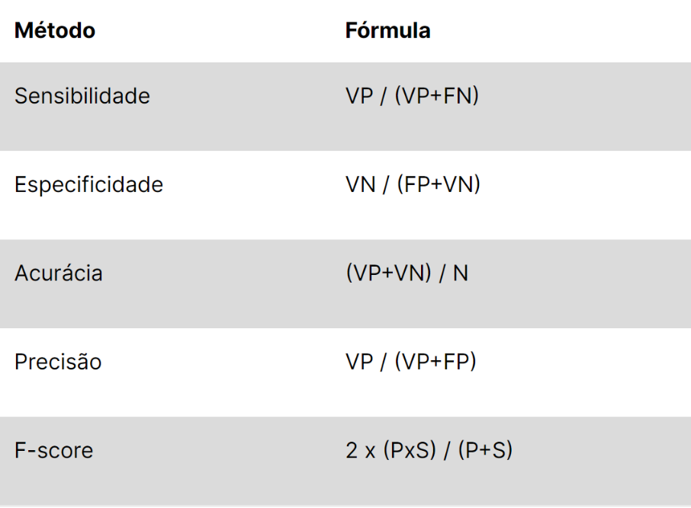

**Tabela 1**: Visão geral das métricas usadas para avaliar métodos de classificação. VP: verdadeiros positivos; FN: falsos negativos; FP: falsos positivos; VN: verdadeiros negativos; P: precisão; S: sensibilidade; N: total de elementos.